作业2  
1131190111-唐川淇

注：请当天24:00前提交至钉钉群相应文件夹中

任务：

计算级数  ，要求精度为。

分别用do…while、while、for语句编写程序，将代码和结果截图粘贴在下方：

|  |
| --- |
| For 写法 |
| #include<iostream>  #include<cmath>  using namespace std;  const double eps=1e-8;  double fun(double x){      double ans=0;      for(int i=1;;i++){          double temp=pow(-x,i);          for(int j=1;j<=i;j++)temp/=j;          ans+=temp;          if(fabs(temp)<eps)break;      }      return ans;  }  int main(){      cout<<fun(1);  } |
| while 写法 |
| #include<iostream>  #include<cmath>  using namespace std;  const double eps=1e-8;  double fun(double x){      double ans=0,temp=1;      int i=1;      while(fabs(temp)>eps){          temp=pow(-x,i);          for(int j=1;j<=i;j++)temp/=j;          ans+=temp;          i++;      }      return ans;  }  int main(){      cout<<fun(1);  } |

|  |
| --- |
| Do while 写法 |
| #include<iostream>  #include<cmath>  using namespace std;  const double eps=1e-8;  double fun(double x){      double ans=0,temp;      int i=1;      do{          temp=pow(-x,i);          for(int j=1;j<=i;j++)temp/=j;          ans+=temp;          i++;      }while(fabs(temp)>eps);      return ans;  }  int main(){      cout<<fun(1);  } |

三种方法的运行结果一致：

For

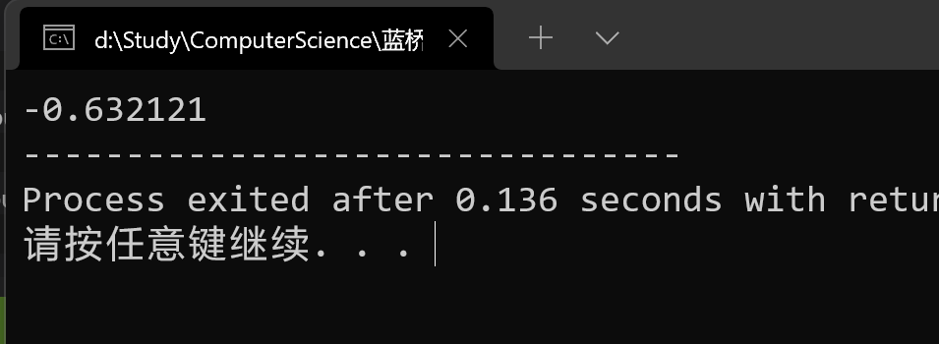

while

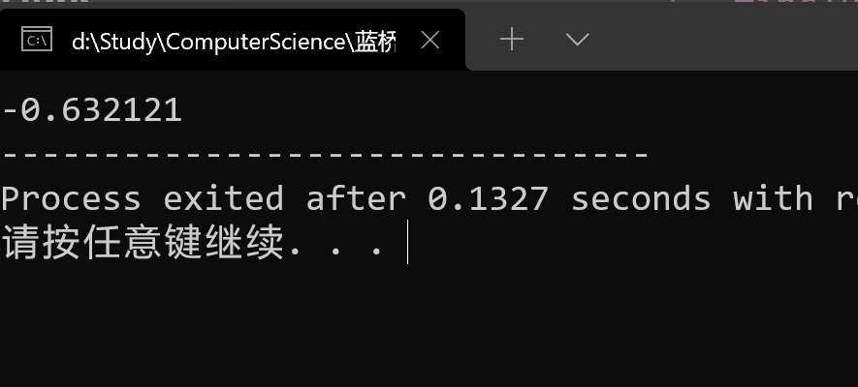

Do while

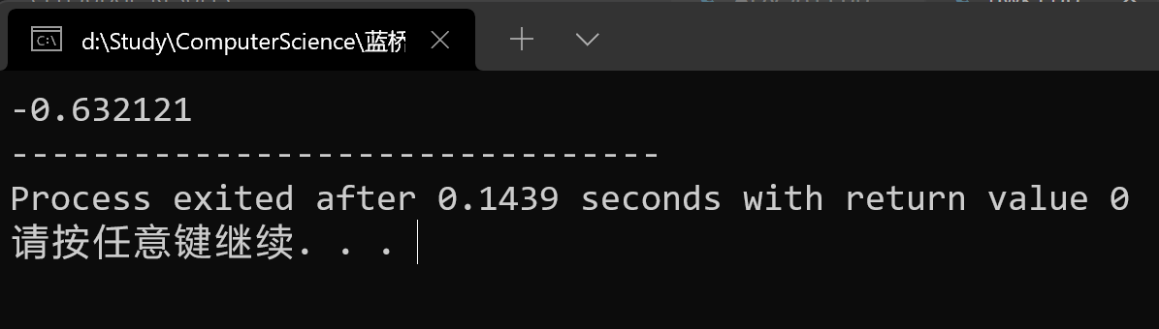

结果验证：



计算结果与程序结果一致。